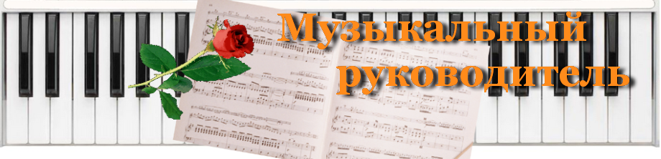
Титарева К.М.

Добрый день, уважаемые родители!

Музыка в семье.

Встреча с хорошей музыкой – всегда праздник. Чем раньше ребенок соприкоснется с ее лучшими образцами, тем ярче будут его впечатления. Как сделать, чтобы музыка вызывала отклик, заинтересовала малыша, была понятна ему? В первые годы жизни, ребенок почти все время находится в окружении близких ему людей, семья способна развить его эстетические чувства. Если вы просто напеваете малышу, он уже приобщается к музыкальному искусству, пусть и несовершенному. К тому же вы передаете ему частицу вашего вдохновения. В последнее время потеряна такая семейная традиция, как домашнее музицирование с детьми, утрачена привычка петь дома хором. А жаль! Такие первые ростки становления музыкальной культуры в семье укрепляют отношения с детьми. Спойте колыбельную, когда укладываете спать малыша, вы можете заменить слова песни другими, называя его любимые игрушки. В результате общения с музыкой ребенку передаются ее настроения и чувства: радость и грусть, решительность и нежность. В этом сила психологического воздействия музыки.
Учите детей слушать музыку, вызывайте у них желание петь, танцевать, играть. Если музыка войдет в ваш дом, жизнь в нем станет светлее и радостнее. Тем самым вы приблизите ребенка к истокам творчества, к пониманию красоты в музыке. Быть может, природа одарила ваше дитя способностями, о которых вы и не догадывались.
Музыкальные способности детей проявляются у каждого по-разному. У некоторых уже на первом году жизни они выражаются достаточно ярко, быстро и легко развиваются; у других позже, труднее. Способность воспроизводить мелодию голосом, точно ее интонируя или подбирать ее по слуху на музыкальном инструменте у большинства детей проявляется лишь к пяти годам. Но если способности не проявляются рано, это не говорит об их отсутствии. Большое значение имеет окружение, в котором растет малыш. Раннее проявление способностей наблюдается именно у детей, получающих достаточно богатые музыкальные впечатления. Одни дети способны развить высокого уровня музыкального развития, другие более скромного. Важно, чтобы дети с раннего детства учились относиться к музыке как к важнейшему явлению духовной культуры.

Важную роль в становлении личности ребенка, в развитии его творческих способностей, как известно, играет общение с взрослым.
Уважаемые родители! Не жалейте на это ни времени, ни душевных сил.

Неоценимую помощь окажут вам потешки - песенки.
Вы с успехом можете применять их в любых жизненных ситуациях: умываребёнка, причесывая, гуляя с ним, во время кормления, играя с ним.
Песенок - потешек очень много. Напевая песенку, выполняйте вместе вседвижения, о которых идет речь в потешке.

Я Вам предлагаю для подпевания и пения потешки,
которые сделают общение с ребенком более интересным и содержательным.

«Поем песенки - потешки».
Для умывания.
Мою ручки, мою ножки,
Мою спинку моей крошке,
Крошка очень рассердилась:
“Я давно сама умылась”
***
Ёжик в бане вымыл ушки,
шейку, кожицу на брюшке,
и спросил енота ёж:
" Ты мне спинку не потрёшь?"
***
Потешки для одевания
Тушки - тутушки,
Где твои ушки?
Ушки в шапке,
Не достанут лапки.
***

Раз, два, три, четыре, пять —
Собираемся гулять.
Завязала Катеньке
Шарфик полосатенький.
Наденем на ножки
Теплые - сапожки
И пойдем скорей гулять,
Прыгать, бегать и скакать.

***

